Гелеобразование в низкоконцентрированых водных растворах на основе
N-ацетил-L-цистеина и нитрата серебра
Воронцов Михаил Сергеевич
студент
Тверской государственный университет,
химико-технологический факультет, Тверь, Россия
mikhail.vorontsov@rambler.ru
Супрамолекулярные гели с низкой концентрацией исходных компонентов привлекают повышенное внимание в связи с перспективами разнообразного применения, включая пересадку органов, транспортировку и контролируемое высвобождение лекарств, фармацевтические препараты и другие. Аминокислоты являются интересными кандидатами для гелеобразования, так как они могут самоорганизовываться с использованием различных нековалентных взаимодействий, в том числе Н-связей, электростатических, π-π и гидрофобных взаимодействий. Эти взаимодействия могут приводить к формированию организованных супрамолекулярных ансамблей, которые могут связывать большое количество молекул воды при соответствующих условиях.
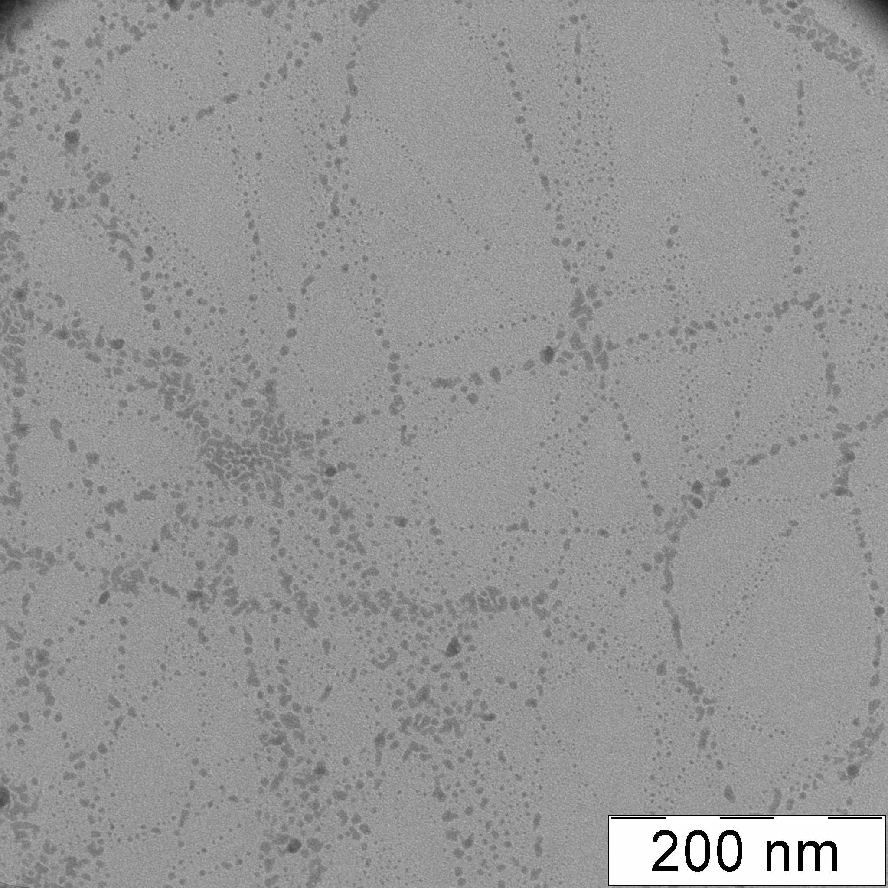
Недавнее исследование гидрогелей на основе L-цистеина [1-3] показывает, что гелеобразование в системе происходит при очень низкой концентрации компонентов (менее 0,015 %) и может быть вызвано добавлением электролитов с определенными анионами, щелочей или некоторых неэлектролитов, например, спиртов. L-цистеин является уникальной аминокислотой, имеющей три функциональные группы - тиольную, карбоксильную и аминогруппу, расположенные недалеко друг от друга. Механизм гелеобразования и роли каждой группы в процессе самоорганизации не понят полностью, поэтому важно изучить условия гелеобразования в различных системах на основе производных цистеина. Обнаружено, что N-ацетил-L-цистеин (NAC) и нитрат серебра также образуют супрамолекулярные гидрогели при низких концентрациях.
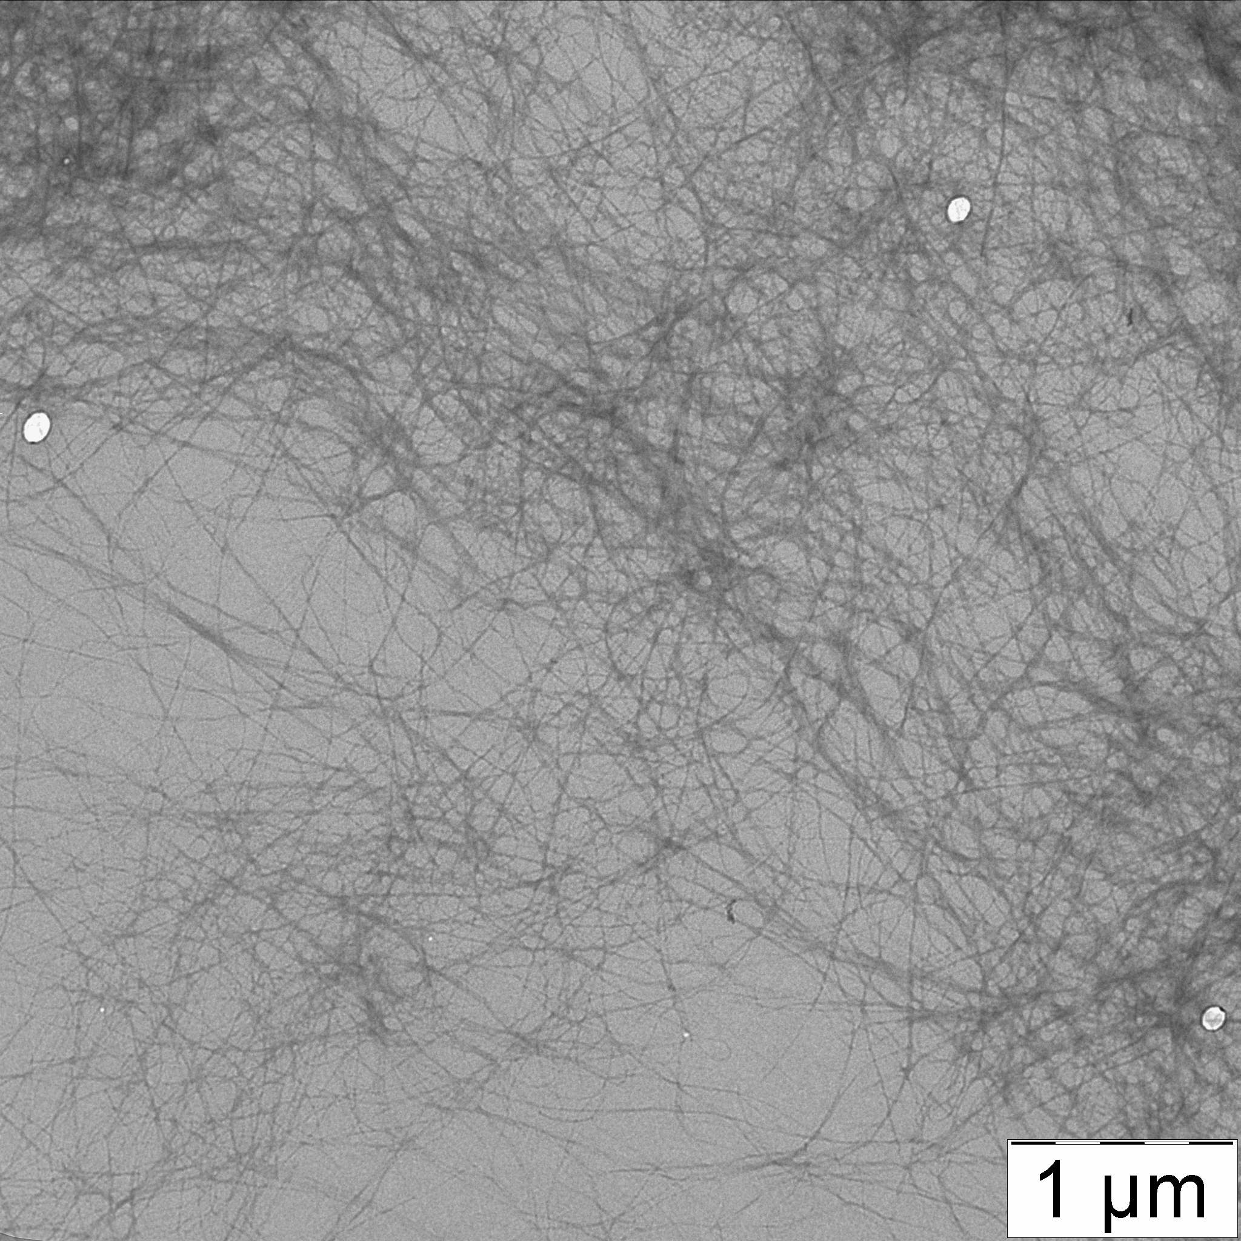
В молекуле NAC в отличие от L-цистеина атом водорода аминогруппы замещен на ацетильную группу, которая изменяет кислотно-основные свойства молекулы, распределение заряда в функциональных группах и, как следствие условия гелеобразования. Гелеобразование в новой системе является одностадийным процессом, происходящим в узких диапазонах значений рН (2,4-2,6), концентрации исходных компонентов (0.90-1.75 мМ), при молярном соотношении 1:1. Методом просвечивающей электронной микроскопии (ПЭМ) установлено, что трехмерные сетки геля NAC состоят из нановолокон. Исследования геля на основе системы NAC-AgNO₃ с помощью различных методов (УФ и ИК-спектроскопии, динамическое рассеяние света, ПЭМ) позволило предложить механизм гелеобразования в этой супрамолекулярной системе.
Рис. 1. Микрофотографии образцов гелей на основе NAC-AgNO₃ при различном увеличении (а, б).
Литература
- П.М. Пахомов, С.Д. Хижняк, М.В. Лавриенко, и др. // Коллоидный журнал, т. 66, № 1, с. 65, (2004).
- П.М. Пахомов, М.М. Овчинников, С.Д. Хижняк, и др. // Высокомолекулярные соединения, т. 53A, № 9, с. 820, (2011).
- М.М. Овчинников, С.Д. Хижняк, П.М. Пахомов // Журн. структ. химии, т. 52, № 6, с. 1167, (2011).

